《锐角的三角比》全章复习与巩固（提高） 知识讲解
责编：康红梅
【学习目标】
1.了解锐角三角函数的概念，能够正确应用sinA 、cos A、tanA、cotA表示直角三角形中两边的比；记忆30°、45°、60°的正弦、余弦、正切和余切的函数值，并会由一个特殊角的三角函数值说出这个角的度数.
2．能够正确地使用计算器，由已知锐角求出它的三角函数值，由已知三角函数值求出相应的锐角；
3．理解直角三角形中边与边的关系，角与角的关系和边与角的关系，会运用勾股定理、直角三角形的两个锐角互余、以及锐角三角函数解直角三角形，并会用解直角三角形的有关知识解决简单的实际问题.
4．通过锐角三角函数的学习，进一步认识函数，体会函数的变化与对应的思想，通过解直角三角形的学
习，体会数学在解决实际问题中的作用，并结合实际问题对微积分的思想有所感受.
【知识网络】
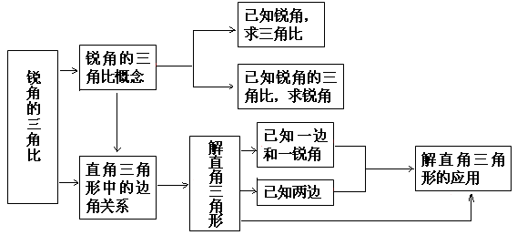
【要点梳理】
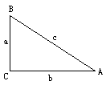
要点一、锐角三角函数
1.正弦、余弦、正切、余切的定义
如右图，在Rt△ABC中，∠C=90⁰，如果锐角A确定：
(1)∠A的对边与斜边的比值是∠A的正弦，记作sinA＝
(2)∠A的邻边与斜边的比值是∠A的余弦，记作cosA＝
(3)∠A的对边与邻边的比值是∠A的正切，记作tanA＝
(4)∠A的邻边与对边的比值是∠A的余切，记作cotA＝
要点诠释：
(1)正弦、余弦、正切、余切是在一个直角三角形中定义的，其本质是两条线段的比值，它只是一个数值，其大小只与锐角的大小有关，而与所在直角三角形的大小无关.
(2)sinA、cosA、tanA、cotA是一个整体符号，即表示∠A四个三角函数值，书写时习惯上省略符号“∠”，但不能写成sin·A，对于用三个大写字母表示一个角时，其三角函数中符号“∠”不能省略，应写成sin∠BAC，而不能写出sinBAC.
(3)sin²A表示(sinA)²，而不能写成sinA².
(4)三角函数有时还可以表示成等.
2.锐角三角函数的定义
锐角A的正弦、余弦、正切、余切都叫做∠A的锐角三角函数.
要点诠释：
1. 函数值的取值范围
对于锐角A的每一个确定的值，sinA有唯一确定的值与它对应，所以sinA是∠A的函数.同样，cosA、tanA、cotA也是∠A的函数，其中∠A是自变量，sinA、cosA、tanA、cotA分别是对应的函数.其中自变量∠A的取值范围是0°＜∠A＜90°，函数值的取值范围是0＜sinA＜1，0＜cosA＜1，tanA＞0， cotA>0.
2．锐角三角函数之间的关系：
余角三角函数关系：“正余互化公式” 如∠A+∠B=90°，
那么：sinA=cosB； cosA=sinB； tanA=cotB, cotA=tanB.
同角三角函数关系：sin²A＋cos²A=1；
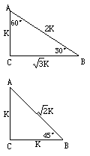
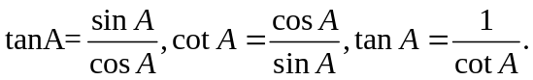
3.30°、45°、60°角的三角函数值
∠A | 30° | 45° | 60°
sinA
cosA
tanA |  | 1
cotA |  | 1
30°、45°、60°角的三角函数值和解30°、60°直角三角形和解45°直角三角形为本章重中之重，是几何计算题的基本工具，三边的比借助锐角三角函数值记熟练.
要点二、解直角三角形
在直角三角形中，由已知元素求出未知元素的过程，叫做解直角三角形．
解直角三角形的依据是直角三角形中各元素之间的一些相等关系，如图：
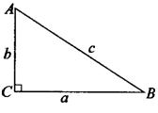
角角关系：两锐角互余，即∠A+∠B=90°；
边边关系：勾股定理，即；
边角关系：锐角三角函数，即
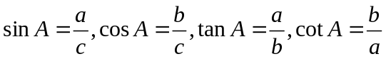
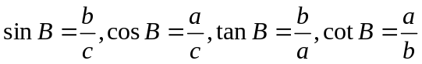
要点诠释：
解直角三角形，可能出现的情况归纳起来只有下列两种情形：
(1)已知两条边(一直角边和一斜边；两直角边)；
(2)已知一条边和一个锐角(一直角边和一锐角；斜边和一锐角)．这两种情形的共同之处：有一条边．因此，直角三角形可解的条件是：至少已知一条边．
要点三、解直角三角形的应用
解直角三角形的知识应用很广泛，关键是把实际问题转化为数学模型，善于将某些实际问题中的数量关系化归为直角三角形中的边角关系是解决实际应用问题的关键.
1.解这类问题的一般过程
(1)弄清题中名词、术语的意义，如仰角、俯角、坡度、坡角、方向角等概念，然后根据题意画出几何图形，建立数学模型.
(2)将已知条件转化为几何图形中的边、角或它们之间的关系，把实际问题转化为解直角三角形的问题.
(3)根据直角三角形(或通过作垂线构造直角三角形)元素(边、角)之间的关系解有关的直角三角形.
(4)得出数学问题的答案并检验答案是否符合实际意义，得出实际问题的解.
2.常见的应用问题
(1)坡度：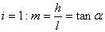； 坡角:.
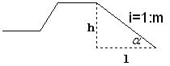
(2)方位角：
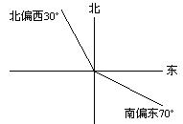
(3)仰角与俯角：
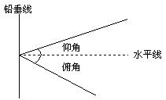
要点诠释：
1．解直角三角形的常见类型及解法：
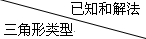 | 已知条件 |  |  | 解法步骤
Rt△ABC  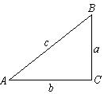 | 两  边 | 两直角边(a，b) |  | 由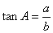求∠A，  ∠B=90°－∠A，
 | 两  边 | 斜边，一直角边(如c，a) |  | 由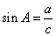求∠A，  ∠B=90°－∠A，
 | 一  边  一  角 | 一直角边  和一锐角 | 锐角、邻边  (如∠A，b) | ∠B=90°－∠A，  ，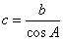
 | 一  边  一  角 | 一直角边  和一锐角 | 锐角、对边  (如∠A，a) | ∠B=90°－∠A，  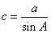，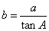
 | 一  边  一  角 | 斜边、锐角(如c，∠A) |  | ∠B=90°－∠A，  ，
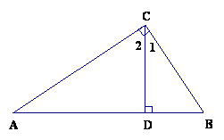
2．用解直角三角形的知识解决实际问题的基本方法是：
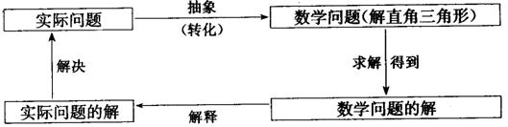
把实际问题抽象成数学问题(解直角三角形)，就是要舍去实际事物的具体内容，把事物及它们的联系转化为图形(点、线、角等)以及图形之间的大小或位置关系．
借助生活常识以及课本中一些概念(如俯角、仰角、倾斜角、坡度、坡角等)的意义，也有助于把实际问题抽象为数学问题．
当需要求解的三角形不是直角三角形时，应恰当地作高，化斜三角形为直角三角形再求解．
3．锐角三角函数的应用
用相似三角形边的比的计算具有一般性，适用于所有形状的三角形，而三角函数的计算是在直角三角形中解决问题，所以在直角三角形中先考虑三角函数，可以使过程简洁。
如：射影定理不能直接用，但是用等角的三角函数值相等进行代换很简单：
∵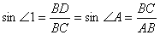
∴
∵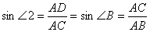
∴
∵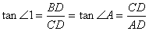
∴
【典型例题】

类型一、锐角三角函数
1．在Rt△ABC中，∠C＝90°，若将各边长度都扩大为原来的2倍，则∠A的余切值( )．
A．扩大2倍 B．缩小2倍 C．扩大4倍 D．不变
【答案】 D；
【解析】根据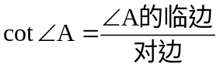知cot∠A的值与∠A的大小有关，与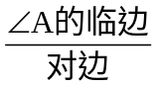的比值有关．
当各边长度都扩大为原来的2倍时，其的比值不变．故选D.
【总结升华】 锐角三角函数正弦、余弦、正切和余切反映了直角三角形中边与边的关系．

举一反三：
【高清课堂：《锐角三角函数》专题 第三讲：《锐角三角函数》全章复习与巩固 例3】
【变式1】已知，如图，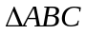中，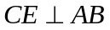，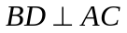，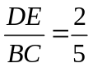，求cosA及tanA．
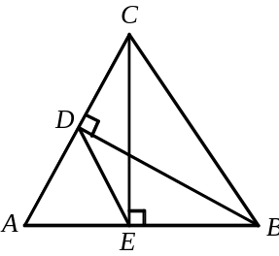
【答案】易证点B、C、D、E四点共圆，△ADE∽△ABC，
cosA=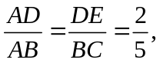 tanA=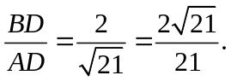
【变式2】如图所示，已知△ABC是⊙O的内接三角形，AB＝c，AC＝b，BC＝a，请你证明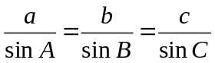．
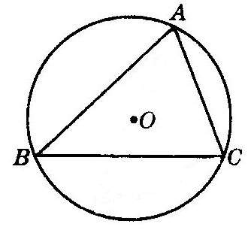
【答案】
证明：⊙O是△ABC的外接圆，设圆的半径为R，
连结AO并延长交⊙O于点D，连结CD，则∠B＝∠D．
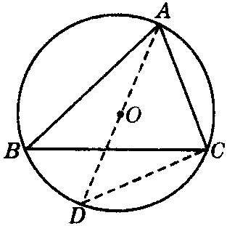
∵AD是⊙O的直径，∴∠ACD＝90°．即△ACD为直角三角形．
∴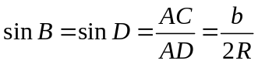，∴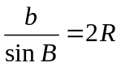．
同理可证：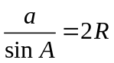，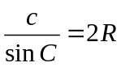．
∴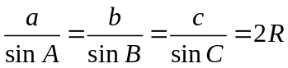．

类型二、 特殊角三角函数值的计算
2．已知a＝3，且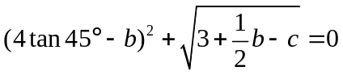，则以a、b、c为边长的三角形面积等于( )．
A．6 B．7 C．8 D．9
【答案】A；
【解析】根据题意知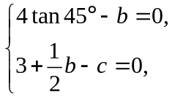 解得 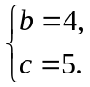
所以a＝3，b＝4，c＝5，即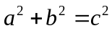，其构成的三角形为直角三角形，且∠C＝90°，
所以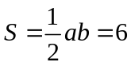．
【总结升华】利用非负数之和等于0的性质，求出b、c的值，再利用勾股定理的逆定理判断三角形是直角三角形，注意tan45°的值不要记错．

举一反三：
【高清课堂：《锐角三角函数》专题 第三讲：《锐角三角函数》全章复习与巩固 1（3）】
【变式】计算：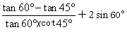
【答案】原式=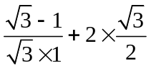
=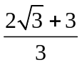

类型三、 解直角三角形
3．如图所示，在等腰Rt△ABC中，∠C＝90°，AC＝6，D是AC上一点，若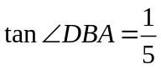，则AD的长为( )．
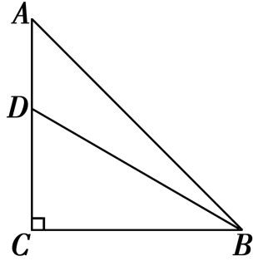
A．2 B． C． D．1
【答案】 A；
【解析】如何用好是解题关解，因此要设法构造直角三角形，作DE⊥AB于点E．
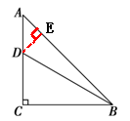
∵△ABC为等腰直角三角形，∴∠A＝45°，∴AE＝DE．
设DE＝x，则AE＝x，由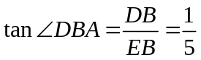知BE＝5x，
∴AB＝6x，由勾股定理知AC²+BC²＝AB²，
∴6²+6²＝(6x)²， ∴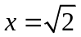，
∴AD＝AE＝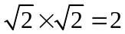．
【总结升华】在直角三角形中，若已知两边，宜先用勾股定理求出第三边，再求锐角三角函数值；若已知一边和角，应先求另一角，再通过锐角三角函数列出含有未知元素和已知元素的等式求解．若所在的元素不在直角三角形中，则应将它转化到直角三角形中去，转化的途径及方法很多，如可作辅助线构造直角三角形，或找已知直角三角形中的边或角替代所要求的元素等．

类型四 、锐角三角函数与相关知识的综合
4．（2016•连云港）如图，在△ABC中，∠C=150°，AC=4，tanB=．
（1）求BC的长；
（2）利用此图形求tan15°的值（精确到0.1，参考数据：=1.4，=1.7，=2.2）
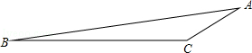
【思路点拨】
（1）过A作AD⊥BC，交BC的延长线于点D，由含30°的直角三角形性质得AD=AC=2，由三角函数求出CD=2，在Rt△ABD中，由三角函数求出BD=16，即可得出结果；
（2）在BC边上取一点M，使得CM=AC，连接AM，求出∠AMC=∠MAC=15°，tan15°=tan∠AMD=即可得出结果．
【答案与解析】
解：（1）过A作AD⊥BC，交BC的延长线于点D，如图1所示：
在Rt△ADC中，AC=4，
∵∠C=150°，
∴∠ACD=30°，
∴AD=AC=2，
CD=AC•cos30°=4×=2，
在Rt△ABD中，tanB===，
∴BD=16，
∴BC=BD﹣CD=16﹣2；
（2）在BC边上取一点M，使得CM=AC，连接AM，如图2所示：
∵∠ACB=150°，
∴∠AMC=∠MAC=15°，
tan15°=tan∠AMD==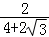=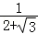≈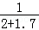≈0.27≈0.3．
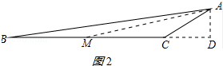
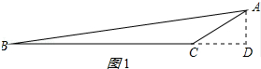

【总结升华】本题考查了锐角三角函数、含30°的直角三角形性质、三角形的内角和、等腰三角形的性质等知识；熟练掌握三角函数运算是解决问题的关键．

举一反三：
【高清课堂：《锐角三角函数》专题 第三讲：《锐角三角函数》全章复习与巩固 例6】
【变式】如图，设P是矩形ABCD的AD边上一动点，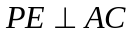于点E，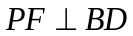于F，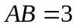，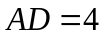．
求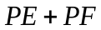的值．
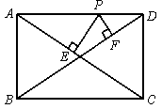
【答案】如图，sin∠1=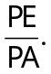 sin∠2=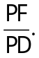
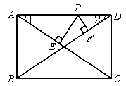
由矩形ABCD知∠1=∠2，
则 PE=PAsin∠1，PF=PDsin∠2,sin∠1=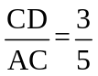，
所以PE+PF= PAsin∠1+ PDsin∠2=（PA+PD）sin∠1=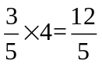

类型五、三角函数与实际问题
5．（2015•保康县模拟）如图，某广场一灯柱AB被一钢缆CD固定，CD与地面成40°夹角，且CB=5米．
（1）求钢缆CD的长度；（精确到0.1米）
（2）若AD=2米，灯的顶端E距离A处1.6米，且∠EAB=120°，则灯的顶端E距离地面多少米？
（参考数据：tan40°=0.84，sin40°=0.64，cos40°=）
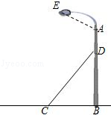
【答案与解析】
解：（1）在Rt△BCD中，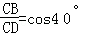，
∴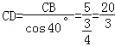≈6.7；
（2）在Rt△BCD中，BC=5，∴BD=5tan40°=4.2．
过E作AB的垂线，垂足为F，
在Rt△AFE中，AE=1.6，∠EAF=180°﹣120°=60°，
AF==0.8.
∴FB=AF+AD+BD=0.8+2+4.20=7米．
答：钢缆CD的长度为6.7米，灯的顶端E距离地面7米．
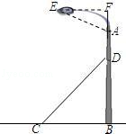

【总结升华】构造直角三角形，把实际问题转化为解直角三角形问题.
6．（2015•攀枝花）如图所示，港口B位于港口O正西方向120km处，小岛C位于港口O北偏西60°的方向．一艘游船从港口O出发，沿OA方向（北偏西30°）以vkm/h的速度驶离港口O，同时一艘快艇从港口B出发，沿北偏东30°的方向以60km/h的速度驶向小岛C，在小岛C用1h加装补给物资后，立即按原来的速度给游船送去．
（1）快艇从港口B到小岛C需要多长时间？
（2）若快艇从小岛C到与游船相遇恰好用时1h，求v的值及相遇处与港口O的距离．
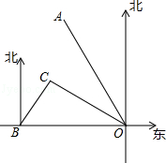

【答案与解析】
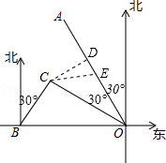
解：（1）∵∠CBO=60°，∠COB=30°，
∴∠BCO=90°．
在Rt△BCO中，∵OB=120，
∴BC=OB=60，
∴快艇从港口B到小岛C的时间为：60÷60=1（小时）；
（2）过C作CD⊥OA，垂足为D，设相会处为点E．
则OC=OB•cos30°=60，CD=OC=30，OD=OC•cos30°=90，
∴DE=90﹣3v．
∵CE=60，CD²+DE²=CE²，
∴（30）²+（90﹣3v）²=60²，
∴v=20或40，
∴当v=20km/h时，OE=3×20=60km，
当v=40km/h时，OE=3×40=120km．
【总结升华】此题考查了解直角三角形的应用﹣方向角问题， 理解方向角的定义，得出∠BCO=90°是解题的关键.

